***El video que vas a realizar en esta ocasión constituye el 50% de la nota de tu Evaluación Parcial. Por favor lee las instrucciones y síguelas cuidadosamente.***

**Formato para la entrega del Video Examen Parcial – Grabación de Video.**

|  |  |
| --- | --- |
| **Nombre Completo del Alumno:** | JIMMY NIELS PAYTAN VILLAVICENCIO |
| **NRC** | 1988 |
| **Enlace al Video (No listado):** |  |
| **Tema del Video:** | **MY ROUTINE / MY PLANS AFTER I FINISH STUDYING** |
| ***Compromiso Ético:***  *YO, me responsabilizo por el contenido de esta actividad. Afirmo ser la persona que aparece en el video y que la descripción que he dado en el video corresponde a mi autoría.*    *Soy consciente de que se aplicará el reglamento vigente de estudios y las sanciones que correspondan de encontrarse irregularidades en cuanto al contenido enviado en la actividad.* | |

**DOCUMENTO CON FOTO (DNI o Carnet de ISIL)**

Es necesario que pegues la imagen de un documento con tu foto como, por ejemplo, tu DNI o tu Carnet de ISIL. En el documento debe figurar tu nombre completo y la foto de tu rostro debe ser nítida.

*Adjunta el* ***documento con tu foto*** *aquí:*

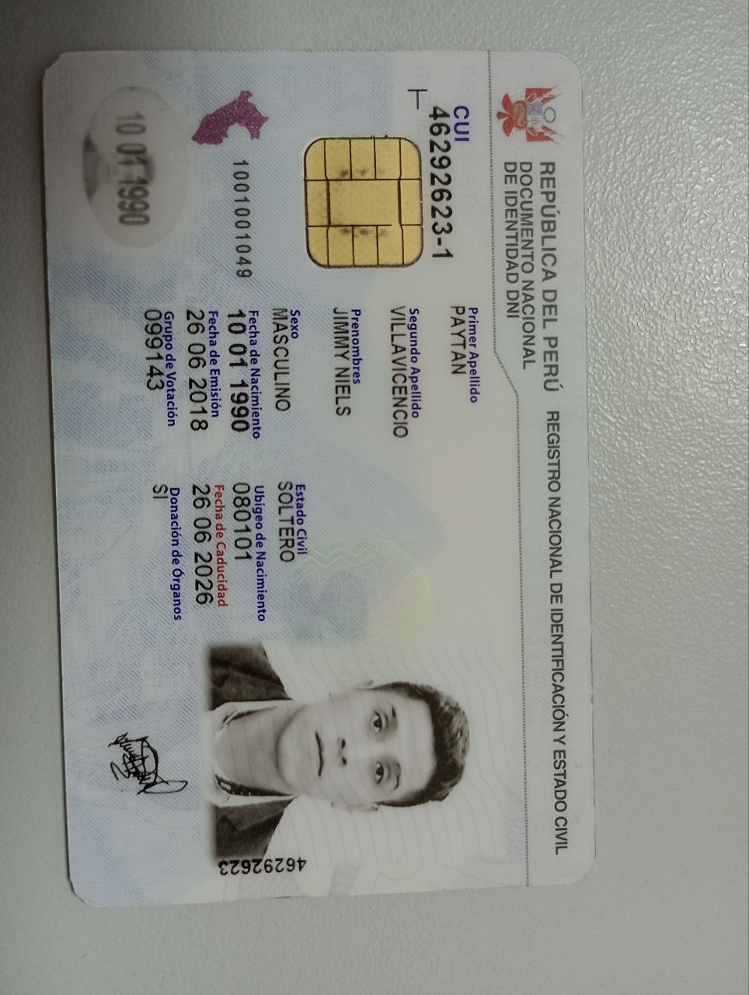



**VIDEO STRUCTURE**

**Presentamos la estructura del video en forma de preguntas como guía temática, pero debes desarrollar el texto en forma de relato, siguiendo los puntos indicados. El relato debe durar 1 minuto como mínimo y 2 como máximo.**

**MUY IMPORTANTE:**

* **Tu rostro debe aparecer de manera reconocible en el video. No uses accesorios que dificulten o impidan tu reconocimiento (anteojos oscuros, gorras, capucha, etc).**
* **No uses ángulos de cámara inusuales; coloca la cámara frente a ti, a la misma altura de tu rostro.**
* **Ubícate en un lugar bien iluminado.**
* **No edites el video. No hagas cortes en tu exposición. Debes grabar tu video y audio en una sola toma, sin cortes.**
* **Asegúrate de que tu video tenga, por lo menos, la duración mínima que se indica en VIDEO STRUCTURE.**

**VIDEO STRUCTURE**

1. ***Introduction***
2. *Greeting / Saludo*
3. *What is your name? State your NRC / ¿Cuál es tu nombre? Menciona el NRC de tu curso*
4. *State topic of presentation / Menciona el tema de la presentación*

**MY ROUTINE / MY PLANS AFTER I FINISH STUDYING**

**Talk about your routine, things you do regularly; every day, every week, every month, every year. Feel free to invent or add extra information if necessary; the important thing is that you speak English. Talk for, at least 1 minute.**

*Habla sobre tu rutina en, por lo menos, 1 minuto. Puedes inventar o agregar información si lo consideras necesario; lo importante es que hables inglés.*

*Habla sobre las cosas que haces todos los días, todas las semanas, todos los meses o cada año. Si lo deseas, puedes inventar la información; recuerda que lo importante en esta actividad es que hables en inglés.*

1. **Talk about your daily routine.**
2. **Talk about things you do every week.**
3. **Talk about things you do once a month.**
4. **Talk about things you do every year.**
5. ***Habla sobre tu rutina personal y de tu rutina como estudiante o con relación a tu trabajo. Recuerda que puedes inventar información.***
6. **Talk about your plans after you finish studying at ISIL. What are you going to do?***(¿*Habla sobre tus planes para cuando termines ISIL ¿Qué vas a hacer cuando termines de estudiar?)
7. **Are you going to stay in Peru? Are you going to study and work abroad?** *(Vas a quedarte en Perú? ¿Vas a estudiar y trabajar en el extranjero?)*
8. **If you are going to travel abroad What country do you want to study or live in) Why?** *(¿Si vas a viajar a otro país para estudiar o trabajar, a qué país quieres ir? ¿Por qué?*

***Ejemplo:***

***Hi, my name is Wilson Pérez. I study Idioma Extranjero 1. My NRC is 1224. Today, I am going to talk about my family and my self …. Good bye***

|  |  |
| --- | --- |
| ***EVALUATION CRITERIA FOR THE VIDEO***  ***CRITERIOS DE EVALUACIÓN PARA EL VIDEO*** | ***SCORE***  ***PUNTAJE*** |
| ***PERFORMANCE IN FRONT OF THE CAMERA***  *(DESEMPEÑO DELANTE DE LA CÁMARA)* | *5* |
| ***PRONUNCIATION AND INTONATION***  *(PRONUNCIACIÓN Y ENTONACIÓN)* | *5* |
| ***GRAMMAR AND VOCABULARY ACCURACY***  *(GRAMÁTICA Y VOCABULARIO ORAL)* | *5* |
| ***OVERALL COMMUNICATION***  *(COMUNICACIÓN GENERAL)* | *5* |
| ***TOTAL***  *TOTAL* | *20* |